Alaplap
Az alaplapon a számítógép működéséhez elengedhetetlen áramkörök találhatóak. Egy részük fixen beforrasztva, míg mások (pl. a processzor, a memóriák) csatlakozókban helyezkednek el. Az alaplap biztosítja az áramkörök közötti kommunikációt és a rajta található csatlakozók révén modulárisan bővíthetővé teszi a számítógépet.
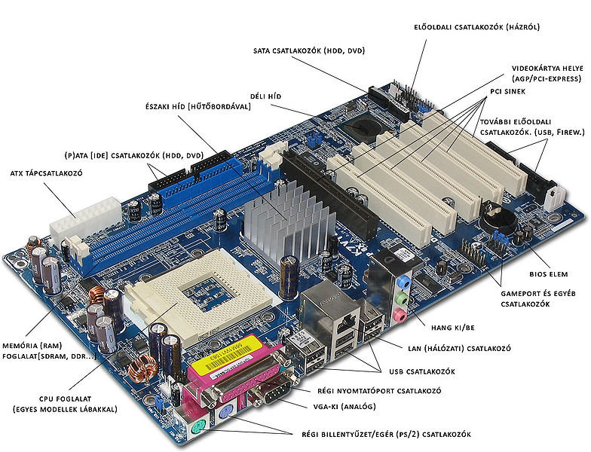
  - Alaplapon találhatók
Processzor foglalat - Ugyanabba a foglalatba többféle processzor is elhelyezhető.
Memóriahelyek - Az itt elhelyezett memória modulok száma és kapacitása határozza meg az operatív memória kapacitását.
A sínrendszerek (buszok) vezérlő áramkörei - Belső buszok, IDE, AGP, SATA, USB...
A bővítőkártyák csatlakozói - Ezekbe helyezhetjük el a videó kártyát, hangkártyát…
ROM BIOS - A bekapcsoláskor végrehajtandó programot tartalmazza.
CMOS RAM – A hardver működéséhez szükséges információkat tartalmazza. (pl. videó kártya , háttértárolók típusa, az operációs rendszert tartalmazó háttértároló azonosítója, dátum, idő ...)
Akkumulátor - A gép kikapcsolt állapotában is működő órát és a CMOS RAM-ot látja el energiával.
Órajel generátor – Az általa előállított jel mint egy metronóm ütemezi a számítógép működését.
  - Alaplap külső csatlakozói
Az ATX szabványú számítógép-házaknál a legtöbb külső (azaz a gép házán kívülre mutató) csatlakozó egy meghatározott méretű és helyzetű úgynevezett hátlapi csatlakozó felületen található.
2 db PS/2 csatlakozó (Lila a billentyűzet, zöld az egér számára )
2-4-6 (vagy több) USB 1.1/2.0 csatlakozó
integrált hangkártya eseté 3 vagy több 3,5 mm-es jack speaker kimenet(ek), line-in és mic bemenet
integrált VGA esetén D-SUB, és/vagy DVI
integrált hálózati kártya esetén általában 1 db RJ-45 UTP csatlakozó
régebben: 1 db párhuzamos nyomtatóport, 1 vagy 2 db soros port
A következő állításokat sorszámozzuk a mintának megfelelően, majd az állítások alatt lévő kifejezések előtt adjuk meg a hozzájuk tartozó állítás sorszámát.
A bekapcsoláskor végrehajtandó programot tartalmazza.
A hardver működéséhez szükséges információkat tartalmazza.
Ide kerül a processzor.
A gép kikapcsolt állapotában is működő órát és a CMOS RAM-ot látja el energiával.
Az itt elhelyezett memória modulok száma és kapacitása határozza meg az operatív memória kapacitását.
… Processzor foglalat
… Memória helyek
… Akkumulátor
… ROM-BIOS
… CMOS-RAM
A következő állításokat sorszámozzuk a mintának megfelelően és adjuk meg az igaz állítások sorszámait: …
Egy processzor foglalatba csak egy féle processzor helyezhető.
Az alaplap modulárisan bővíthetővé teszi a számítógépet.
Minden alaplapon található analóg VGA (D-SUB) csatlakozó.
Minden alaplapon található mikrofon (mic) csatlakozó.
Az alaplap biztosítja az áramkörök közötti kommunikációt.
Az ATX szabványú számítógép-házaknál nincs külső (azaz a gép házán kívülre mutató) csatlakozó

Sínrendszer
A sínrendszer vagy más néven buszrendszer ( bus system) szabványos vezetékrendszer a számítógép egyes részegységei között teremt kapcsolatot.
Az adatsín (adatbusz) biztosítja az adatátvitelben résztvevő eszközök között az adatkapcsolatot. Hol az egyik, hol a másik eszköz küldi rajta az adatokat.
A címsín (címbusz) a címinformáció továbbítására szolgál. A cím alapján történik az adatátvitelben résztvevő eszköz kiválasztása, és a belső memóriarekeszek vagy regiszterek megcímzése.
A vezérlősín (vezérlőbusz) vezetékei vezérlik az egyes eszközöket, időzítik az adatátvitelt. pl. jelzik ha a processzor éppen a memóriából kíván olvasni, és azt is, hogy a memória elhelyezte már a kért adatot az adatbuszon.
Külön sínrendszer köti össze a processzort és memóriát.
Külön sínrendszer biztosítja a grafikus csatoló kártya illesztést. (pl. AGP)
Külön sínrendszer biztosítja az egyéb periféria csatoló kártyák illesztést. (pl. PCI)
A következő állításokat sorszámozzuk a mintának megfelelően, majd az állítások alatt lévő kifejezések előtt adjuk meg a hozzájuk tartozó állítás sorszámát.
Biztosítja az adatátvitelben résztvevő eszközök között az adatkapcsolatot.
Biztosítja az adatátvitelben résztvevő eszközök között az adatkapcsolatot.
A címinformáció továbbítására szolgál.
A címinformáció továbbítására szolgál.
Vezetékei vezérlik az egyes eszközöket, időzítik az adatátvitelt.
Vezetékei vezérlik az egyes eszközöket, időzítik az adatátvitelt.
… címsín
… vezérlősín
… címbusz
… adatbusz
… vezérlőbusz

Számítógép ház
A számítógép vázát a ház alkotja, amelyben speciális rögzítési lehetőségek vannak a részegységeknek.
Biztosítania kell:
A megfelelő merevséget, a biztonságos működéshez.
A működés közben keletkező hő elvezetését.
A működési zaj mérséklését.
Többféle típusú (méretű/felépítésű) házzal találkozhatunk.
Mini házak: kisebb konfigurációkhoz készülnek. Néha speciális mikro, vagy mini alaplapokat igényelnek. Előnyük a kis méret.
Midi házak: általános felhasználásra készülnek. Viszonylag jól bővíthetőek.
Nagy torony házak: nagy teljesítményű összeállításokhoz használhatóak. Extrém mértékben bővíthetőek. Fő előnye a jó hűtés.
Fekvő házak: a "hagyományos" számítógépház. A munkahely berendezése alapján a mini (esetleg a midi) torony házak fektetett változata.
A számítógépháznak, a tápegységnek és az alaplap kialakításának össze kell illenie.
A következő állításokat sorszámozzuk a mintának megfelelően és adjuk meg az igaz állítások sorszámait: …
Minden személyi számítógép háza egyforma.
A számítógép háza biztosítja a megfelelő merevséget.
A mini házba, mini vagy mikro alaplapok szerelhetők.
Általában a mini ház biztosítja a legjobb hűtést.
Általában a nagy torony ház biztosítja a legjobb hűtést.
A számítógépháznak, a tápegységnek és az alaplap kialakításának össze kell illenie.

Tápegység
A tápegység (áramforrás), amely a számítógép alkotóelemeit látja el a szükséges árammal, pontosabban a szükséges értékű és terhelhetőségű stabil feszültségekkel.
A stabil feszültségek előállításán kívül:
Figyeli az általa előállított feszültségeket.
A rendszer indításában is közrejátszik (Power-good jel).
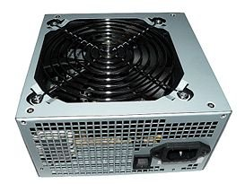
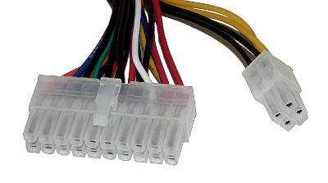
Saját áramköreinek hőmérséklete alapján vezérelheti a hűtő ventilátorokat.

